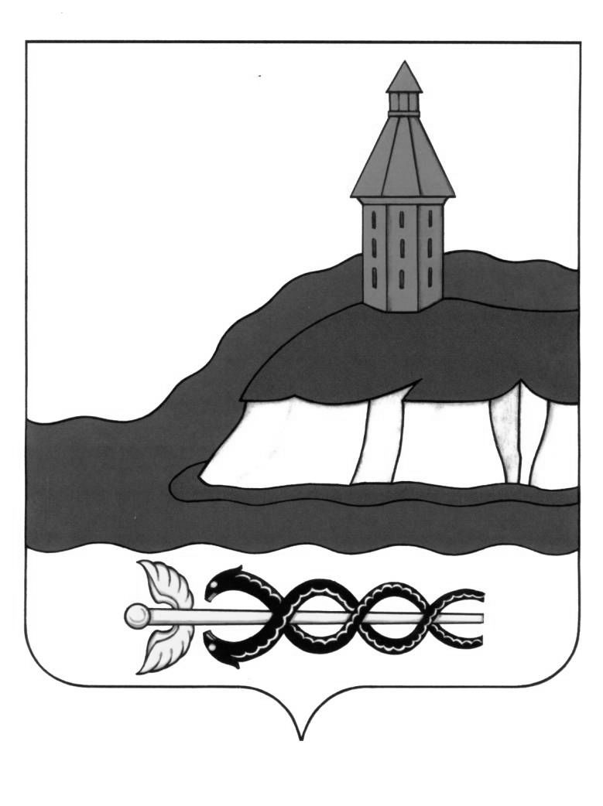

АДМИНИСТРАЦИЯ

КАЛАЧЕЕВСКОГО МУНИЦИПАЛЬНОГО РАЙОНА

ВОРОНЕЖСКОЙ ОБЛАСТИ

ПОСТАНОВЛЕНИЕ

«31» августа 2022 г. № 631

г. Калач

Об организации питания в общеобразовательных учреждениях Калачеевского муниципального района в 2022 - 2023 учебном году и установления размера стоимости завтраков и обедов для обучающихся общеобразовательных учреждений Калачеевского муниципального района

В соответствии со ст. 37, 66, 79 Федерального закона от 29.12.2012 г. № 273 - ФЗ «Об образовании в Российской Федерации», п. 11 ч.1 ст. 15 Федерального закона Российской Федерации от 06.10.2003 г. № 131 - ФЗ «Об общих принципах организации местного самоуправления в Российской Федерации», распоряжением Правительства Воронежской области от 04.12.2022 г. № 842-р «О мерах по организации горячего питания обучающихся общеобразовательных организаций Воронежской области в 2022/2023 учебном году», в целях упорядочения и совершенствования системы организации питания обучающихся общеобразовательных учреждений Калачеевского муниципального района, укрепления здоровья детей и подростков, их социальной поддержки, администрация Калачеевского муниципального района п о с т а н о в л я е т:

1. Установить размер стоимости обедов за счет родительских средств обучающихся 5-11 классов в общеобразовательных учреждениях Калачеевского муниципального района в размере 71 рублей 50 копеек.

2. Установить размер стоимости завтраков за счет родительских средств обучающихся 1-4 классов в общеобразовательных учреждениях Калачеевского муниципального района в размере 30 рублей 00 копеек.

3. Отделу по образованию администрации Калачеевского муниципального района (Пономарев А.В.):

3.1. Принять меры, направленные на организацию питания обучающихся, в соответствии с требованиями, утвержденными постановлением Главного государственного санитарного врача Российской Федерации от 27 октября 2020 г. № 32 «Об утверждении санитарно-эпидемиологических правил и норм СанПиН 2.3/2.4.3590-20 «Санитарно-эпидемиологические требования к организации общественного питания населения».

3.2. Принять меры по увеличению доли обучающихся 1-11 классов в общей численности обучающихся общеобразовательных учреждений Калачеевского муниципального района, получающих двухразовое горячее питание.

3.3. Обеспечить реализацию двух альтернативных вариантов рационов питания с возможностью выбора обучающимся одного из них.

3.4. Организовать лечебное и диетическое питание для обучающихся, нуждающихся в специализированном питании по медицинским показаниям.

3.5. Организовать проведение обучающих семинаров по вопросам организации питания обучающихся с участием представителей БУЗ ВО «Калачеевская РБ» и территориального отдела Управления Роспотребнадзора по Воронежской области в Калачеевском, Воробьевском, Петропавловском районах в срок до 1 декабря 2022 года.

4. Финансовому отделу администрации Калачеевского муниципального района (Кузнецова Т.Н.) обеспечить своевременное выделение денежных средств из бюджета Калачеевского муниципального района на организацию питания учащихся общеобразовательных учреждений Калачеевского муниципального района, включающую в себя:

4.1. Регулярную выдачу школьникам 1-9 классов, а также обучающимся на дому по медицинским показаниям не менее 3-х раз в неделю молока, соответствующего требованиям ГОСТ 32252-2013 «Молоко питьевое для питания детей дошкольного и школьного возраста. Технические условия», введенного в действие приказом Федерального агентства по техническому регулированию и метрологии от 22 ноября 2013 года № 1918-ст., в объеме, отвечающем их потребностям, но не менее 200 миллилитров в день.

4.2. Обеспечение бесплатным горячим питанием учащихся 1-4 классов общеобразовательных учреждений Калачеевского муниципального района.

4.3. Обеспечение питания (завтраки) учащихся 5-11 классов общеобразовательных учреждений Калачеевского муниципального района в размере 30 рублей 00 копеек.

4.4. Обеспечение горячим питанием (завтраки и обеды) подростков с дефицитом массы тела, обучающихся с ограниченными возможностями здоровья, детей из малоимущих многодетных семей.

4.5. Обеспечение обучающихся с ограниченными возможностями здоровья, не посещающих общеобразовательное учреждение, получающих образование на дому, в виде набора продуктов питания исходя из размера норматива расходов на питание в день.

4.6. Обеспечение ежедневным двухразовым горячим питанием (завтраки и обеды) воспитанников казенного учреждения Воронежской области "Калачеевский социально-реабилитационный центр для несовершеннолетних", обучающихся 5-11 классов общеобразовательных учреждений Калачеевского муниципального района.

4.7. Обеспечение горячим питанием (завтраки и обеды) обучающихся прибывших с территории Донецкой Народной Республики, Луганской Народной Республики, Украины, находящихся в пунктах временного размещения на территории Калачеевского муниципального района.

4.8. Обеспечение горячим питанием (завтраки и обеды) обучающихся, один из родителей которых ветеран боевых действий в Чечне, ветеран боевых действий в Сирии, участник военной операции на Украине, в том числе на период заключения контракта.

4.9. Установить контроль за целевым использованием средств, направляемых на организацию питания обучающихся общеобразовательных учреждений Калачеевского муниципального района.

5. Рекомендовать руководителям общеобразовательных учреждений Калачеевского муниципального района:

5.1. Организовать работу буфетов в общеобразовательных учреждениях Калачеевского муниципального района для дополнительного питания обучающихся, предусмотрев широкий ассортимент пищевых продуктов, мучных и кондитерских изделий, кисломолочной продукции, горячих напитков, соков, фруктов.

5.2. Активизировать информационно-пропагандистскую работу по формированию культуры здорового образа жизни и питания обучающихся и обеспечить условия реализации образовательной программы «Разговор о правильном питании» для обучающихся 1-6 классов.

5.3. Обеспечить проведения анкетирования среди детей и родителей об удовлетворении школьным питанием, анализировать результаты и учитывать их в работе.

5.4. Активизировать работу общественного контроля с привлечением родительской общественности за организацией и качеством питания обучающихся.

5.5. Обеспечить размещение и своевременное обновление на официальных сайтах образовательных учреждений в информационно-телекоммуникационной сети «Интернет» информации об условиях организации питания детей.

5.6. Обеспечить подготовку и повышение квалификации кадров, участвующих в организации питания общеобразовательных учреждений.

6. Признать утратившими силу следующие постановление администрации Калачеевского муниципального района от 20.08.2021 г. № 852 «Об организации в общеобразовательных учреждениях Калачеевского муниципального района в 2021 - 2022 учебном году и установления размера стоимости обедов для обучающихся общеобразовательных учреждений Калачеевского муниципального района.

7. Постановление администрации Калачеевского муниципального района подлежит официальному опубликованию в Вестнике муниципальных правовых актов Калачеевского муниципального района Воронежской области и размещению на официальном сайте администрации Калачеевского муниципального района.

8. Контроль за исполнением настоящего постановления возложить на заместителя главы администрации – руководителя отдела по образованию администрации Калачеевского муниципального района Пономарева А.В.

|  |  |  |
| --- | --- | --- |
| Глава администрации  Калачеевского муниципального района |  | Н.Т. Котолевский |